附件1：
昆明医科大学入学登记表及学籍照片填写、上传使用指南（学生端）
- 登录

1.1登录
电脑端登录网址：https://www.kmmc.cn/list2190.aspx，点击下图红框进入平台。
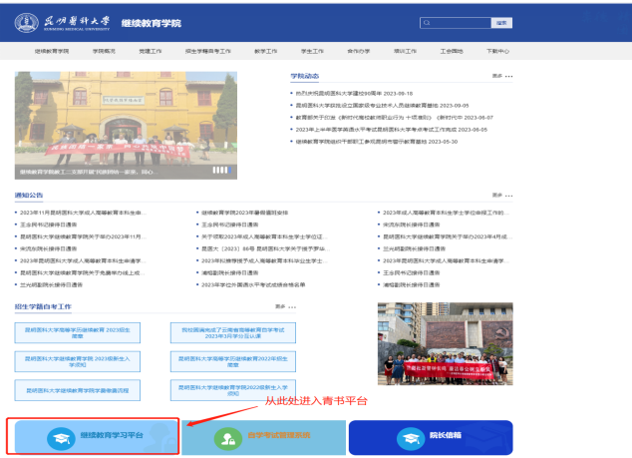

输入账号和密码，或者用手机号和短信验证码，以及图片验证码（只需输入图片中公式计算的答案），点击“登录。
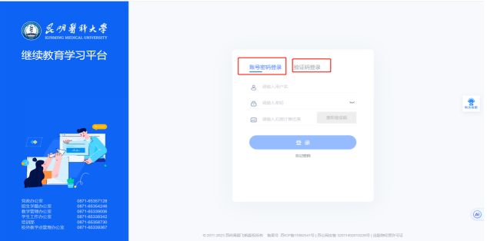
登录后点击“成教院校”，进入平台。
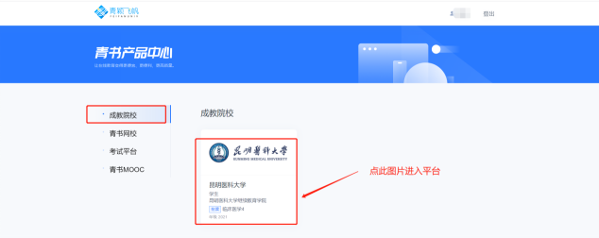
三．入学资格审查
- 进入平台后，点击右上角姓名，随后点击个人信息页面。
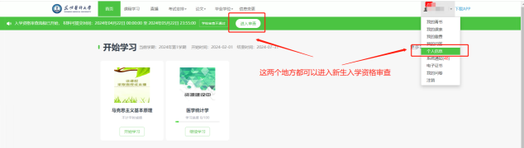
- 点击入学资格审查，按照图示在线填写新生入学登记表以及上传需要的材料。
新生入学登记表在线填写，其他材料按照对应位置上传，要求如下：上传身份证正反面照片，以（学号_姓名_身份证正反面照片.pdf）的样式命名上传到身份证正反面照片对应材料位置。
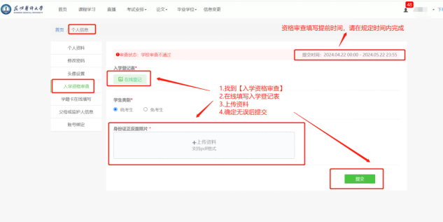
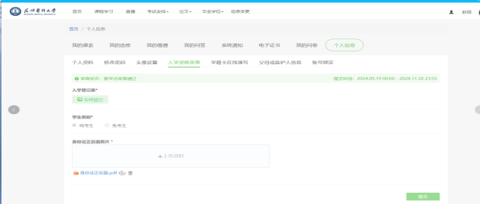
三．上传学籍照片
1、进入平台后，点击右上角姓名旁倒三角，随后点击个人信息页面，然后找到【个人资料】，找到学籍信息-学籍照片，按照要求上传学籍照片。
